

ANÁLISIS DE SERIES TEMPORALES
Modelado y pronóstico del ozono troposférico,
la temperatura y la radiación solar en Los Ángeles

Trabajo Práctico N.º 1
Maestría en Ciencia de Datos - Modalidad virtual

UNIVERSIDAD AUSTRAL
Docentes
Rodrigo Del Rosso - Sebastián Calcagno - Braian Drago

Integrantes:
Sol Gabriele Peruilh - Leonardo Gabriel Gastaldo -
Ezequiel Baglieri- Maximiliano Vergara Dominguez

Agosto de 2026

Resumen Ejecutivo
El presente trabajo analiza tres series temporales horarias relacionadas física y estadísticamente: concentración de ozono troposférico, temperatura y radiación solar. El objetivo es caracterizar su comportamiento temporal, identificar patrones de tendencia y estacionalidad, evaluar sus propiedades de estacionariedad y comparar diferentes enfoques de pronóstico. El proyecto se implementó mediante un flujo reproducible en Python, organizado en siete notebooks y módulos reutilizables en la carpeta src del repositorio del proyecto.
El análisis se estructura en tres líneas metodológicas. La primera corresponde a modelos estadísticos univariantes de la familia ARIMA/SARIMA, orientados a capturar dependencia temporal, autocorrelación y estacionalidad dentro de cada serie. La segunda utiliza modelos VAR para estudiar conjuntamente la dinámica de las tres variables, incluyendo pruebas de causalidad de Granger, funciones impulso-respuesta y descomposición de la varianza del error de pronóstico. La tercera incorpora Machine Learning mediante el framework skforecast, que permite transformar la serie temporal en un problema supervisado utilizando valores rezagados y variables de calendario, y emplea estimadores basados en árboles como XGBoost, LightGBM y Random Forest.
Los resultados muestran que no existe un único modelo óptimo para todas las variables. En términos comparativos, el enfoque VAR presenta el comportamiento más favorable para las series de ozono y temperatura cuando se considera la información conjunta de las variables. Para la serie de radiación solar, el enfoque de Machine Learning obtiene el mejor desempeño predictivo dentro de las alternativas evaluadas. Esta diferencia resulta consistente con la naturaleza de las series: la radiación presenta patrones diarios y relaciones no lineales que pueden ser capturados con mayor flexibilidad por modelos basados en árboles, mientras que ozono y temperatura se benefician de la información dinámica compartida entre las variables.
El trabajo concluye que la selección del modelo debe realizarse de manera específica para cada serie y no mediante la búsqueda de un modelo universal. La combinación de métodos estadísticos y Machine Learning permite obtener una evaluación más completa, al integrar interpretabilidad y estructura temporal con capacidad de aprendizaje de relaciones no lineales.

Índice de Contenido
Resumen Ejecutivo 2
Índice de Contenido 4
1. Introducción 6
1.1. Problema de investigación 6
1.2. Objetivo general 7
1.3. Objetivos específicos 7
2. Datos y metodología de trabajo 8
2.1. Fuentes y características de los datos 8
2.2. Limpieza y preparación 8
2.3. Análisis exploratorio 9
3. Marco Teórico 9
3.1. Series temporales 9
3.2. Estacionariedad 9
3.3. ACF y PACF 10
3.4. Pruebas ADF y KPSS 10
3.5. Modelos ARIMA y SARIMA 10
3.6. Modelos VAR 11
3.7. Machine Learning para series temporales 11
3.8. Framework skforecast 12
3.9. Modelos de Machine Learning empleados 12
3.10. Validación temporal y backtesting 12
3.11. Métricas de evaluación 12
4. Análisis de Resultados 13
4.1. Comportamiento general de las series 13
4.2. Estacionariedad 14
4.3. Modelado SARIMA 16
4.4. Modelado VAR 16
4.5. Machine Learning mediante skforecast 18
4.6. Comparación de enfoques 19
5. Conclusiones 20
6. Referencias bibliográficas 21
7. Apéndices 22
Apéndice A. Estructura del código 22
Apéndice B. Figuras provenientes de las notebooks 23
Apéndice C. Reproducibilidad 31

1. Introducción
El análisis de series temporales constituye una herramienta fundamental para estudiar fenómenos cuyo comportamiento depende del momento en que se realizan las observaciones. A diferencia de los datos transversales, donde el orden de los registros puede no tener un papel central, en una serie temporal la dependencia entre observaciones consecutivas es una parte esencial de la información. Por ello, los procedimientos de modelado deben respetar la estructura cronológica y evitar estrategias de validación que mezclen información futura con información utilizada para entrenar el modelo.
En este trabajo se estudian tres variables ambientales con frecuencia horaria: ozono troposférico, temperatura y radiación solar. La elección conjunta se fundamenta en una relación física plausible. La radiación solar y la temperatura participan en procesos atmosféricos y químicos que afectan la formación y evolución del ozono, mientras que las tres variables presentan patrones intradiarios y estacionales. Esta relación permite estudiar tanto el comportamiento individual de cada serie como las interacciones entre ellas.
El repositorio del proyecto organiza el proceso en siete notebooks: descarga de datos, limpieza, análisis exploratorio, estacionariedad, modelado SARIMA, modelado VAR y pronósticos. La estructura también incluye módulos de código reutilizable para descarga, limpieza, SARIMA, VAR y funciones auxiliares, lo que favorece la reproducibilidad del análisis.

1.1. Problema de investigación
El problema consiste en determinar qué metodología de pronóstico resulta más adecuada para cada una de las tres series temporales consideradas. La pregunta no se limita a identificar el modelo con menor error en términos absolutos, sino que busca comprender qué características de los datos favorecen a cada familia de modelos y qué información adicional puede aprovecharse para mejorar el pronóstico.

1.2. Objetivo general
Analizar y pronosticar las series temporales horarias de ozono troposférico, temperatura y radiación solar, comparando modelos estadísticos univariantes, modelos multivariantes y modelos de Machine Learning.

1.3. Objetivos específicos
- Caracterizar las series mediante análisis exploratorio, estadística descriptiva y visualización.
- Identificar tendencia, estacionalidad, autocorrelación y otros patrones temporales.
- Evaluar la estacionariedad mediante pruebas de raíces unitarias y transformaciones apropiadas.
- Construir y diagnosticar modelos SARIMA para las series individuales.
- Construir un modelo VAR para estudiar la dinámica conjunta de las variables.
- Evaluar causalidad temporal mediante pruebas de Granger y analizar respuestas ante shocks mediante funciones impulso-respuesta.
- Implementar modelos de Machine Learning mediante skforecast utilizando variables rezagadas y variables de calendario.
- Comparar el desempeño predictivo de los diferentes enfoques y seleccionar la alternativa más adecuada para cada serie.

2. Datos y metodología de trabajo

2.1. Fuentes y características de los datos
El proyecto utiliza fuentes públicas de información ambiental. Las fuentes principales EPA AQS/AirData para ozono, NOAA/NCEI Global Hourly para variables meteorológicas y NSRDB para radiación solar. La frecuencia de trabajo se homogeneiza a nivel horario. El período común utilizado está determinado por la disponibilidad de la serie de radiación, y el proyecto fue diseñado para superar ampliamente el requisito de volumen de observaciones de la asignatura.
Serie | Unidad | Fuente | Frecuencia de trabajo
Ozono troposférico | ppm | EPA AQS / AirData | Horaria
Temperatura | °C | NOAA / NCEI Global Hourly | Horaria
Radiación solar | W/m² | NSRDB | Horaria
Tabla 1. Series temporales analizadas y principales características de las fuentes.

2.2. Limpieza y preparación
El proceso de preparación incluye normalización de fechas, conversión de tipos, ordenamiento cronológico, tratamiento de duplicados y valores faltantes y alineación de las tres series sobre un índice temporal común. Estas operaciones son especialmente relevantes en datos horarios, donde cambios de horario, registros faltantes o frecuencias inconsistentes pueden generar falsos patrones de estacionalidad.
Serie | Horas esperadas | Registros reales | Faltantes | Porcentaje
Ozono | 245.448 | 231.765 | 13.683 | 5,57 %
Temperatura | 242.408 | 242.408 | 0 | 0,00 %
Radiación solar | 245.448 | 245.448 | 0 | 0,00 %
Nota. Los rangos individuales no son idénticos; por ello, la tabla 2 combinada contiene faltantes adicionales en los extremos.

2.3. Análisis exploratorio
El análisis exploratorio busca identificar patrones que posteriormente orientan la especificación de los modelos. Se consideran gráficos de las series completas, perfiles diarios y estacionales, estadísticas descriptivas, correlaciones y funciones de autocorrelación y autocorrelación parcial. En particular, la radiación solar presenta una estructura diaria muy marcada, mientras que temperatura y ozono exhiben patrones que dependen de la hora del día y de condiciones meteorológicas.

3. Marco Teórico

3.1. Series temporales
Una serie temporal puede representarse como una sucesión de observaciones y_t indexadas por el tiempo. Su característica fundamental es que las observaciones no son, en general, independientes. Esta dependencia permite aprovechar valores pasados para explicar o pronosticar valores futuros. En términos conceptuales, una serie puede presentar nivel, tendencia, estacionalidad, ciclos, variabilidad irregular y dependencia autocorrelacionada (Hyndman & Athanasopoulos, 2021).

3.2. Estacionariedad
Una serie es estacionaria, en sentido débil, cuando sus propiedades de primer y segundo orden no dependen del tiempo: media y varianza permanecen estables y la covarianza depende del rezago y no del instante absoluto. Muchos modelos clásicos requieren estacionariedad para evitar relaciones espurias y obtener inferencias válidas (Hamilton, 1994).
E(y_t) = μ, Var(y_t) = σ², Cov(y_t, y_(t+k)) = γ(k) (1)

3.3. ACF y PACF
La función de autocorrelación (ACF) mide la asociación entre una serie y sus propios valores retardados. La función de autocorrelación parcial (PACF) mide la asociación entre dos observaciones separadas por un determinado rezago después de controlar por los rezagos intermedios. Ambas herramientas son útiles para orientar la identificación de componentes AR y MA.
ρ_k = Cov(y_t, y_(t-k)) / Var(y_t) (2)
φ_(k,k) = Corr(y_t, y_(t-k) | y_(t-1), ..., y_(t-k+1)) (3)

3.4. Pruebas ADF y KPSS
La prueba Augmented Dickey-Fuller (ADF) contrasta una hipótesis nula asociada a la presencia de raíz unitaria. En contraste, la prueba KPSS utiliza como hipótesis nula la estacionariedad. El uso conjunto de ambas pruebas permite obtener evidencia más robusta sobre la necesidad de transformar o diferenciar una serie (Dickey & Fuller, 1979; Kwiatkowski et al., 1992).
Δy_t = α + βy_(t-1) + Σᵢ δᵢ Δy_(t-i) + ε_t, H₀: β = 0 (4)
η = (Σₜ Sₜ²) / (T² σ̂ₑ²), con Sₜ = Σᵢ₌₁ᵗ e_i (5)

3.5. Modelos ARIMA y SARIMA
Un modelo ARIMA(p,d,q) combina componentes autorregresivos, diferenciación y media móvil. Cuando existe estacionalidad se incorpora una estructura estacional, dando lugar a SARIMA(p,d,q)(P,D,Q)_s. La especificación permite representar tanto dependencia de corto plazo como patrones que se repiten cada s períodos.
AR(p): y_t = c + φ₁y_(t-1) + ... + φ_p y_(t-p) + ε_t (6)
MA(q): y_t = μ + ε_t + θ₁ε_(t-1) + ... + θ_q ε_(t-q) (7)
ARIMA(p,d,q): φ(L)(1-L)^d y_t = θ(L)ε_t (8)
SARIMA(p,d,q)(P,D,Q)_s: φ(L)Φ(Lˢ)(1-L)^d(1-Lˢ)^D y_t = θ(L)Θ(Lˢ)ε_t (9)
La selección del modelo puede apoyarse en criterios de información como AIC y BIC y debe complementarse con un diagnóstico de residuos. Un modelo apropiado debería dejar residuos aproximadamente no autocorrelacionados y con comportamiento compatible con las hipótesis utilizadas para la inferencia y el pronóstico (Box et al., 2015).
AIC = -2 ln(L̂) + 2k; BIC = -2 ln(L̂) + k ln(n) (10)

3.6. Modelos VAR
Un Vector Autoregression (VAR) extiende el enfoque autorregresivo al caso multivariante. Cada variable del sistema se expresa como función de sus propios rezagos y de los rezagos de las demás variables. Para un vector y_t de dimensión K, un VAR(p) puede expresarse como:
y_t = c + A₁y_(t-1) + ... + A_p y_(t-p) + u_t (11)
El interés del VAR en este trabajo radica en que permite analizar si la información histórica de temperatura y radiación mejora la explicación del ozono, y viceversa. Las pruebas de causalidad de Granger permiten evaluar si los rezagos de una variable aportan información predictiva sobre otra, mientras que las funciones impulso-respuesta muestran la trayectoria temporal de las variables frente a perturbaciones en el sistema (Lütkepohl, 2005).
F = [(RSS_r - RSS_ur) / q] / [RSS_ur / (n - k)] (test F de causalidad de Granger) (12)

3.7. Machine Learning para series temporales
Los modelos de Machine Learning pueden aplicarse al pronóstico temporal transformando la serie en un problema supervisado. En lugar de utilizar directamente una estructura ARIMA, se construyen variables predictoras a partir de rezagos, variables de calendario y, cuando corresponde, variables exógenas. El problema puede expresarse como:
y_t = f(y_(t-1), y_(t-2), ..., y_(t-p), X_t) + ε_t (13)

3.8. Framework skforecast
skforecast permite aplicar estimadores compatibles con la API de scikit-learn al pronóstico de series temporales, administrando la construcción de predictores, el entrenamiento, la generación de pronósticos recursivos y el backtesting temporal (Amat Rodrigo & Escobar Ortiz, 2026).

3.9. Modelos de Machine Learning empleados
Se evaluaron tres estimadores basados en árboles —Random Forest, XGBoost y LightGBM—, adecuados para capturar relaciones no lineales entre rezagos y variables de calendario (Hyndman & Athanasopoulos, 2021). El pronóstico es recursivo: cada predicción se reutiliza como entrada del paso siguiente, lo que permite construir horizontes de varios períodos a partir de un único modelo, aunque con acumulación de error creciente en horizontes largos.

3.10. Validación temporal y backtesting
La validación de series temporales debe respetar el orden cronológico. Por este motivo, no se utiliza una partición aleatoria convencional. El entrenamiento se realiza con observaciones anteriores y la evaluación con observaciones posteriores. En la implementación de Machine Learning se reserva un bloque final de 168 horas (siete días) como holdout, mientras que la optimización utiliza validación temporal.

3.11. Métricas de evaluación
El desempeño predictivo se evalúa mediante errores como MAE y RMSE. El MAE representa el error absoluto medio y es fácilmente interpretable en las unidades de la variable. El RMSE penaliza con mayor intensidad los errores grandes y permite identificar modelos que, aunque presenten un MAE competitivo, generan algunos desvíos importantes.
MAE = (1/n) Σₜ |y_t - ŷ_t| (14)
RMSE = √[(1/n) Σₜ (y_t - ŷ_t)²] (15)

4. Análisis de Resultados

4.1. Comportamiento general de las series
El análisis exploratorio evidencia que las tres series presentan una fuerte estructura temporal. La radiación solar muestra un comportamiento intradiario particularmente marcado, con valores elevados durante las horas diurnas y valores cercanos a cero durante la noche. La temperatura presenta una variación diaria más suave, con máximos desplazados respecto del máximo de radiación. El ozono exhibe un patrón relacionado con la dinámica diaria y las condiciones meteorológicas y fotoquímicas.
Figura 1
Evolución temporal de ozono troposférico, temperatura y radiación solar (1998-2025)
Nota. Elaboración propia a partir de EPA AQS, NOAA/NCEI e NSRDB. Cada panel corresponde a una variable en su unidad original.
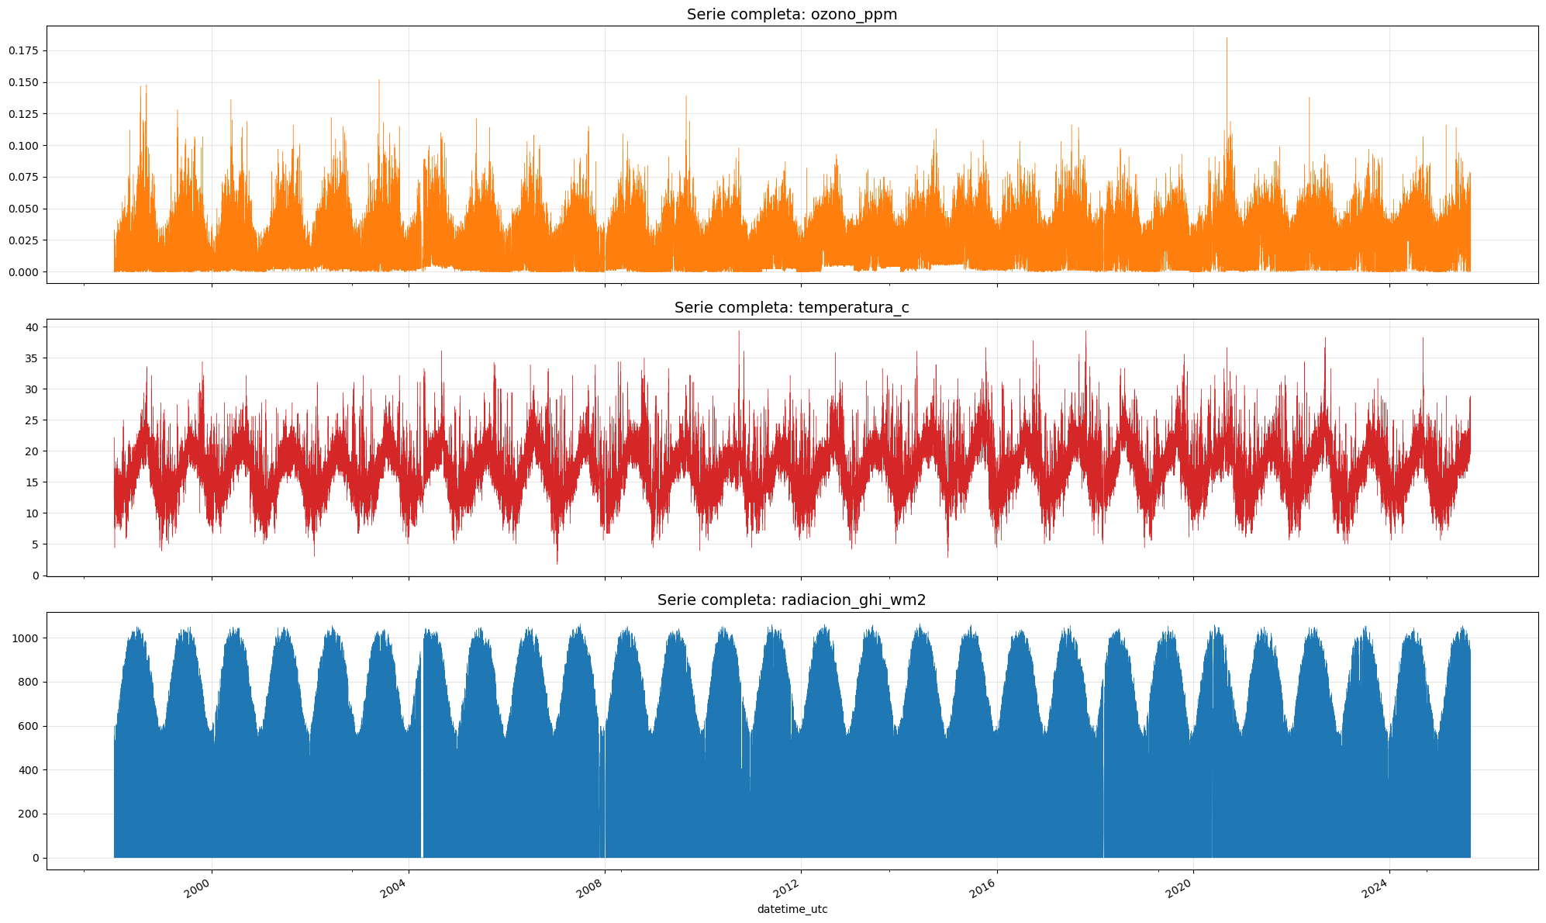
La lectura conjunta de las series permite justificar el enfoque multivariante. No se trata de tres variables seleccionadas únicamente por disponibilidad de datos: existe una relación física plausible que hace razonable investigar si los rezagos de unas variables contienen información útil para anticipar las otras.

4.2. Estacionariedad
Las pruebas de estacionariedad se utilizan como etapa previa al modelado. Cuando una serie presenta tendencia o estructura estacional persistente, la aplicación directa de un modelo autorregresivo puede producir estimaciones poco confiables. Por ello, el proyecto evalúa las series originales y sus transformaciones antes de definir las especificaciones de SARIMA y VAR.
Figura 2
Función de autocorrelación (ACF) y autocorrelación parcial (PACF) de la serie de ozono
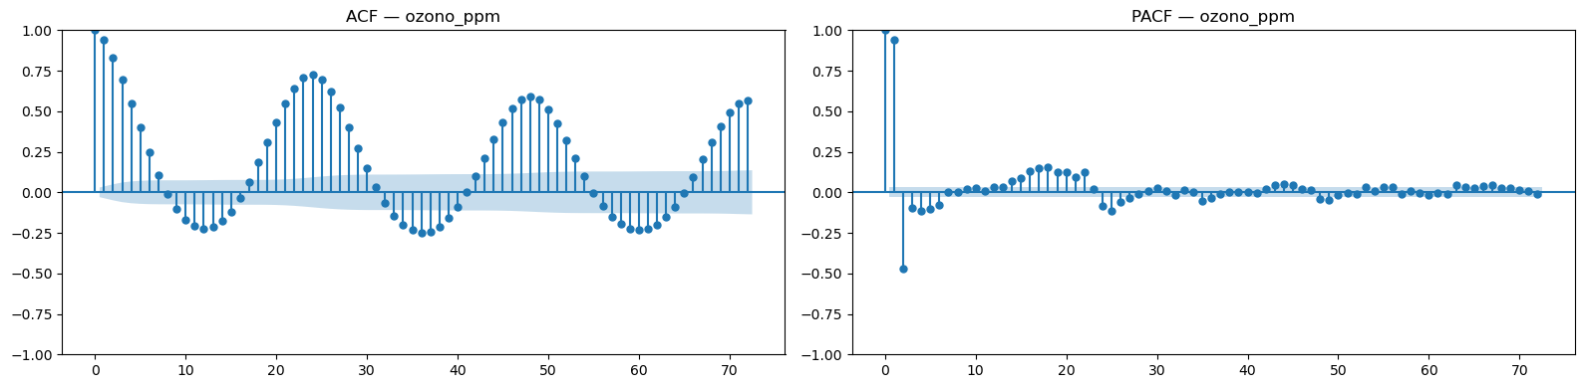Nota. Elaboración propia. Se muestra la serie de ozono como caso representativo; los gráficos correspondientes a temperatura y radiación se incluyen en el Apéndice B.
Tabla 3
Resultados de las pruebas de raíz unitaria (ADF, KPSS y Phillips-Perron) antes y después de la diferenciación estacional.
Serie | Etapa | ADF (estad., p) | KPSS (estad., p) | Phillips-Perron (estad., p) | Conclusión
Ozono | Nivel | -22,39 (<0,001) | 24,48 (0,010) | -77,85 (<0,001) | Estacionaria (2/3)
Ozono | Dif. estacional (D=1, s=24) | -70,08 (<0,001) | 0,001 (0,100) | -95,53 (<0,001) | Estacionaria (3/3)
Temperatura | Nivel | -18,98 (<0,001) | 1,307 (0,010) | -60,71 (<0,001) | Estacionaria (2/3)
Temperatura | Dif. estacional (D=1, s=24) | -67,05 (<0,001) | 0,002 (0,100) | -113,07 (<0,001) | Estacionaria (3/3)
Radiación | Nivel | -18,73 (<0,001) | 0,013 (0,100) | -61,17 (<0,001) | Estacionaria (3/3)
Radiación | Dif. estacional (D=1, s=24) | -72,52 (<0,001) | 0,001 (0,100) | -104,68 (<0,001) | Estacionaria (3/3)

4.3. Modelado SARIMA
El modelado SARIMA se realiza de forma individual para cada variable. La especificación se orienta a capturar la dependencia temporal de cada serie y su componente estacional. La selección de parámetros se apoya en la información proporcionada por ACF/PACF, pruebas de estacionariedad y criterios de información.
El diagnóstico de los modelos no debe limitarse a comparar AIC o BIC. La calidad del ajuste se complementa con la inspección de residuos y la ausencia de autocorrelación remanente. En términos metodológicos, esta etapa establece una referencia estadística contra la cual se comparan los modelos multivariantes y de Machine Learning.
Tabla 4
Modelos SARIMA seleccionados por AIC y su desempeño en el holdout de 168 horas.
Serie | Orden (p,d,q)(P,D,Q,s) | AIC | Ljung-Box  (lags sin autocorr. / 30) | MAE holdout | RMSE holdout
Ozono | (1,0,1)(1,1,1,24) | -66.485,6 | 1/30 | 0,011052 | 0,013785
Temperatura | (1,0,1)(1,1,1,24) | 18.876,2 | 0/30 | 2,040817 | 2,511834
Radiación | (1,0,1)(1,1,1,24) | 91.068,3 | 0/30 | 34,865034 | 67,399116

4.4. Modelado VAR
El modelo VAR incorpora simultáneamente ozono, temperatura y radiación. La ventaja principal respecto de un modelo univariante es que permite que cada variable utilice información histórica del conjunto del sistema. Esta propiedad resulta especialmente pertinente para las variables estudiadas, dado que existen relaciones físicas entre ellas.
Las pruebas de causalidad de Granger permiten distinguir entre correlación contemporánea y contenido predictivo de los rezagos. Una relación significativa en esta prueba no debe interpretarse como causalidad física definitiva; indica que una variable contiene información temporal útil para predecir otra, bajo la especificación evaluada.
Tabla 5
Menor p-valor de la prueba de causalidad de Granger entre lags 1 y 48 (train).
Variable afectada | Ozono (causante) | Temperatura (causante) | Radiación (causante)
Ozono | — | p < 0,001 | p < 0,001
Temperatura | p < 0,001 | — | p < 0,001
Radiación | p < 0,001 | p < 0,001 | —

Tabla 6
Desempeño del modelo VAR conjunto en el holdout de 168 horas (nivel, tras invertir la diferencia estacional).
Serie | Orden VAR (por AIC) | MAE holdout | RMSE holdout
Ozono | 48 | 0,008269 | 0,010956
Temperatura | 48 | 1,062356 | 1,311224
Radiación | 48 | 34,180001 | 83,509810
Figura 3
Funciones impulso-respuesta del modelo VAR entre ozono, temperatura y radiación solar
Nota. Elaboración propia. Bandas discontinuas: intervalo de confianza del 95%.
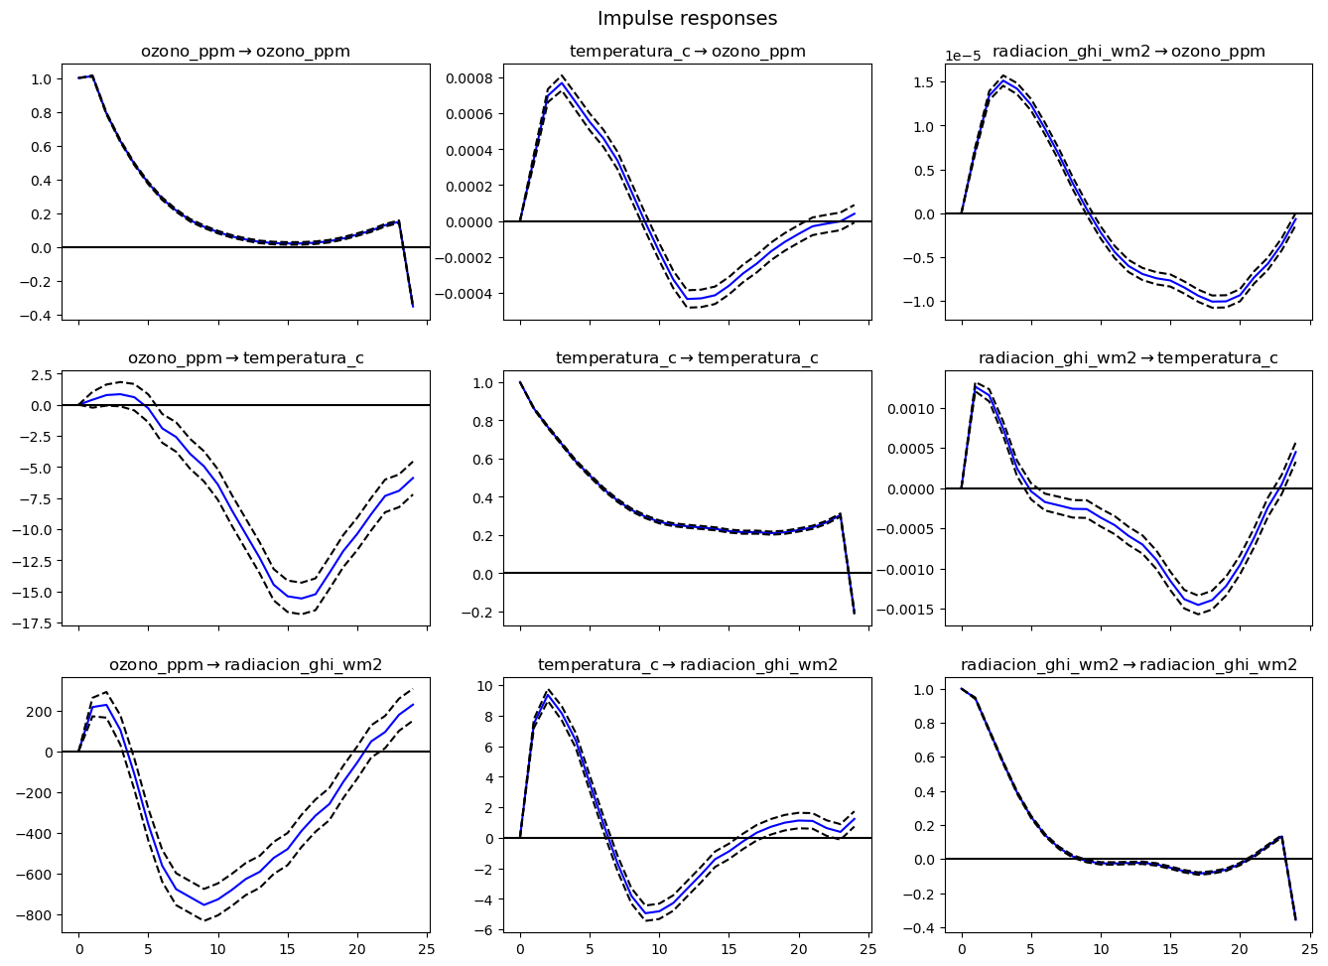
Las funciones impulso-respuesta permiten complementar las pruebas de Granger mostrando la dirección y duración de la respuesta de cada variable ante un shock en otra. Esta herramienta aporta una interpretación dinámica del sistema y permite identificar respuestas transitorias o persistentes.

4.5. Machine Learning mediante skforecast
La etapa de Machine Learning utiliza skforecast para construir pronósticos a partir de información temporal estructurada. La configuración utiliza rezagos de la serie y variables de calendario, y compara estimadores basados en árboles. El proceso reserva las últimas 168 horas como conjunto de evaluación final, evitando que información futura ingrese en el entrenamiento.
Serie | Mejor modelo ML | MAE holdout | RMSE holdout
Ozono | XGBoost | 0,00816 | 0,01060
Temperatura | LightGBM | 1,51160 | 1,91268
Radiación | LightGBM | 27,57129 | 66,00514
Tabla 7. Resultados de Machine Learning en el holdout final de 168 horas.
Los resultados muestran que no existe un único estimador dominante. XGBoost obtiene el mejor resultado entre los modelos ML evaluados para ozono, mientras que LightGBM resulta preferible para temperatura y radiación. En el caso de radiación, el desempeño de LightGBM es particularmente relevante porque la variable presenta relaciones no lineales y patrones horarios que pueden ser representados mediante árboles de decisión potenciados.

4.6. Comparación de enfoques
La comparación final se realiza sobre una base metodológicamente homogénea: mismo horizonte, misma ventana de evaluación y métricas equivalentes. El modelo VAR presenta el desempeño más favorable para ozono y temperatura, al beneficiarse de las relaciones físicas entre variables, mientras que el enfoque de Machine Learning obtiene el mejor resultado para radiación, cuya relación con el resto del sistema es menos lineal.
Serie | Enfoque con mejor desempeño | Interpretación
Ozono | VAR | Aprovecha la información conjunta y la dinámica temporal compartida.
Temperatura | VAR | La interacción con las demás variables aporta información predictiva.
Radiación | Machine Learning | Captura con mayor flexibilidad relaciones no lineales y patrones intradiarios.
Tabla 8. Síntesis cualitativa de la comparación de modelos.
Tabla 9
Comparación cuantitativa final entre SARIMA, VAR y el mejor modelo de Machine Learning, sobre el mismo holdout de 168 horas.
Serie | SARIMA MAE | SARIMA RMSE | VAR MAE | VAR RMSE | Mejor ML | ML MAE | ML RMSE
Ozono | 0,011052 | 0,013785 | 0,008269 | 0,010956 | XGBoost | 0,008156 | 0,010604
Temperatura | 2,040817 | 2,511834 | 1,062356 | 1,311224 | LightGBM | 1,511599 | 1,912675
Radiación | 34,865034 | 67,399116 | 34,180001 | 83,509810 | LightGBM | 27,571290 | 66,005145

5. Conclusiones
El trabajo permitió desarrollar un flujo completo de análisis de series temporales, desde la adquisición y limpieza de los datos hasta la construcción y comparación de modelos de pronóstico. La organización del proyecto en notebooks y módulos reutilizables favorece la trazabilidad y reproducibilidad de los resultados.
Desde el punto de vista metodológico, el análisis confirma la utilidad de combinar enfoques estadísticos y de Machine Learning. SARIMA proporciona una referencia sólida para estudiar la dinámica individual y la estacionalidad; VAR amplía el análisis al incorporar las interacciones entre las variables; y skforecast permite utilizar algoritmos de Machine Learning con una formulación específica para series temporales.
Los resultados confirman que no existe un modelo universal: VAR resulta preferible para ozono y temperatura, dada la relación física entre las variables, mientras que Machine Learning —particularmente LightGBM— captura mejor los patrones no lineales e intradiarios de la radiación solar. La selección del modelo debe fundamentarse, por lo tanto, en la estructura de cada serie y no en una preferencia metodológica a priori.
Como limitación, la comparación entre modelos debe interpretarse en función de la ventana de evaluación utilizada y de las configuraciones concretas implementadas en las notebooks. Una extensión futura podría incorporar modelos adicionales, intervalos de predicción, validación sobre múltiples ventanas temporales, modelos híbridos y técnicas de explicabilidad para comprender qué rezagos y variables tienen mayor importancia en los modelos de Machine Learning.
Finalmente, el proyecto deja una base reproducible para ampliar el análisis con nuevos períodos de datos y evaluar la estabilidad temporal de las conclusiones. Esto resulta especialmente importante en variables ambientales, donde cambios climáticos, instrumentales o de disponibilidad de datos pueden modificar las relaciones observadas.

6. Referencias bibliográficas
Box, G. E. P., Jenkins, G. M., Reinsel, G. C., & Ljung, G. M. (2015). Time series analysis: Forecasting and control (5th ed.). Wiley.
Dickey, D. A., & Fuller, W. A. (1979). Distribution of the estimators for autoregressive time series with a unit root. Journal of the American Statistical Association, 74(366a), 427–431. https://doi.org/10.2307/2286348
Hamilton, J. D. (1994). Time series analysis. Princeton University Press.
Hyndman, R. J., & Athanasopoulos, G. (2021). Forecasting: Principles and practice (3rd ed.). OTexts. https://otexts.com/fpp3/
Kwiatkowski, D., Phillips, P. C. B., Schmidt, P., & Shin, Y. (1992). Testing the null hypothesis of stationarity against the alternative of a unit root. Journal of Econometrics, 54(1–3), 159–178. https://doi.org/10.1016/0304-4076(92)90104-Y
Lütkepohl, H. (2005). New introduction to multiple time series analysis. Springer.
Amat Rodrigo, J., & Escobar Ortiz, J. (2026). skforecast (Version 0.23.0) [Computer software]. Zenodo. https://doi.org/10.5281/zenodo.8382787
U.S. Environmental Protection Agency. (2026). AirData: Air quality data collected at outdoor monitors across the United States. https://www.epa.gov/outdoor-air-quality-data
National Oceanic and Atmospheric Administration, National Centers for Environmental Information. (2026). Integrated Surface Database (ISD). https://www.ncei.noaa.gov/products/land-based-station/integrated-surface-database
National Renewable Energy Laboratory. (2026). National Solar Radiation Database (NSRDB). https://nsrdb.nrel.gov/

7. Apéndices

Apéndice A. Estructura del código
El código completo se encuentra en el repositorio del proyecto. La estructura separa las notebooks de experimentación de los módulos reutilizables de src. En el cuerpo principal se describe la lógica metodológica; el código fuente completo no se reproduce para preservar la extensión máxima establecida por la consigna.
Módulo | Función principal
src/descarga.py | Funciones relacionadas con adquisición de datos.
src/limpieza.py | Procesamiento y normalización de las series.
src/sarima.py | Funciones de apoyo para modelado SARIMA.
src/var.py | Funciones de apoyo para modelado VAR y análisis asociado.
src/utils.py | Funciones auxiliares y utilidades del proyecto.
Tabla A1. Módulos reutilizables del proyecto.

Apéndice B. Figuras provenientes de las notebooks
Este apéndice reúne las figuras completas generadas en las notebooks del proyecto que, por razones de extensión, no se incluyen en el cuerpo principal. Las figuras centrales para el argumento del trabajo (evolución de las series, ACF/PACF y funciones impulso-respuesta) se presentan en la sección de Análisis de Resultados.
Figura B1
Descomposición estacional de ozono (tendencia, componente diaria y residuo, período = 24 horas)
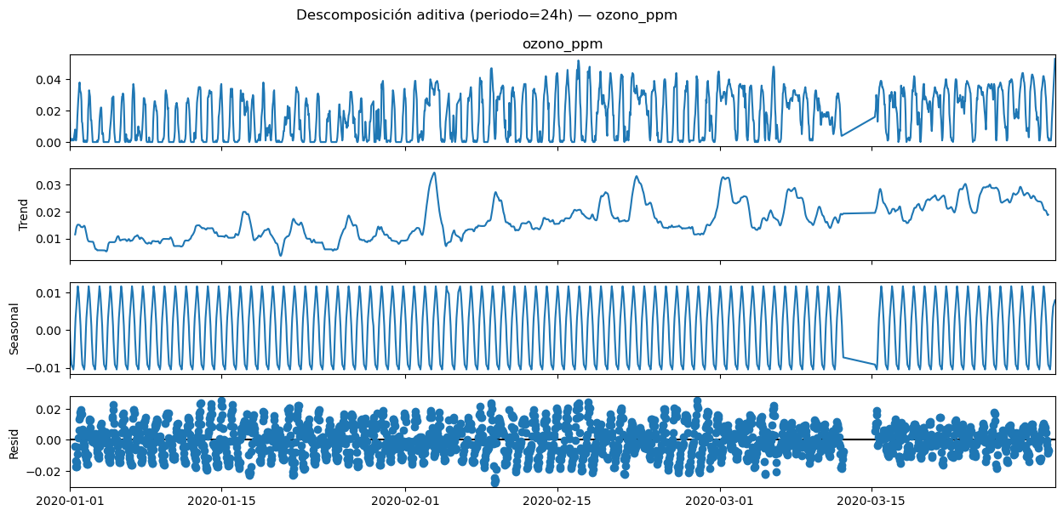
Figura B2
Descomposición estacional de temperatura (tendencia, componente diaria y residuo, período = 24 horas)
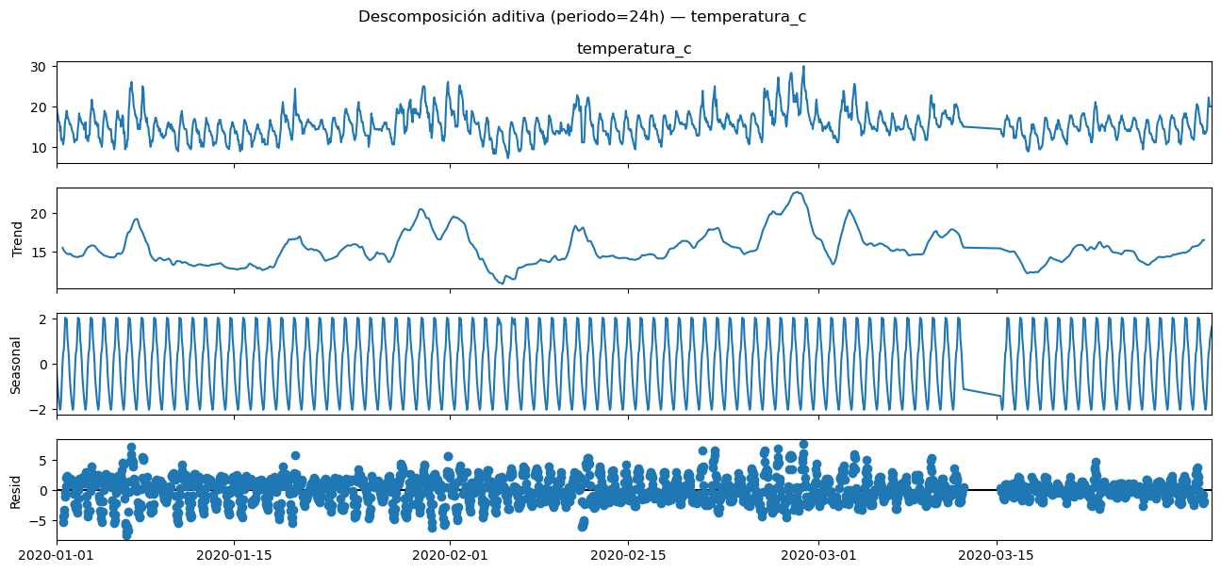
Figura B3
Descomposición estacional de radiación solar (tendencia, componente diaria y residuo, período = 24 horas)
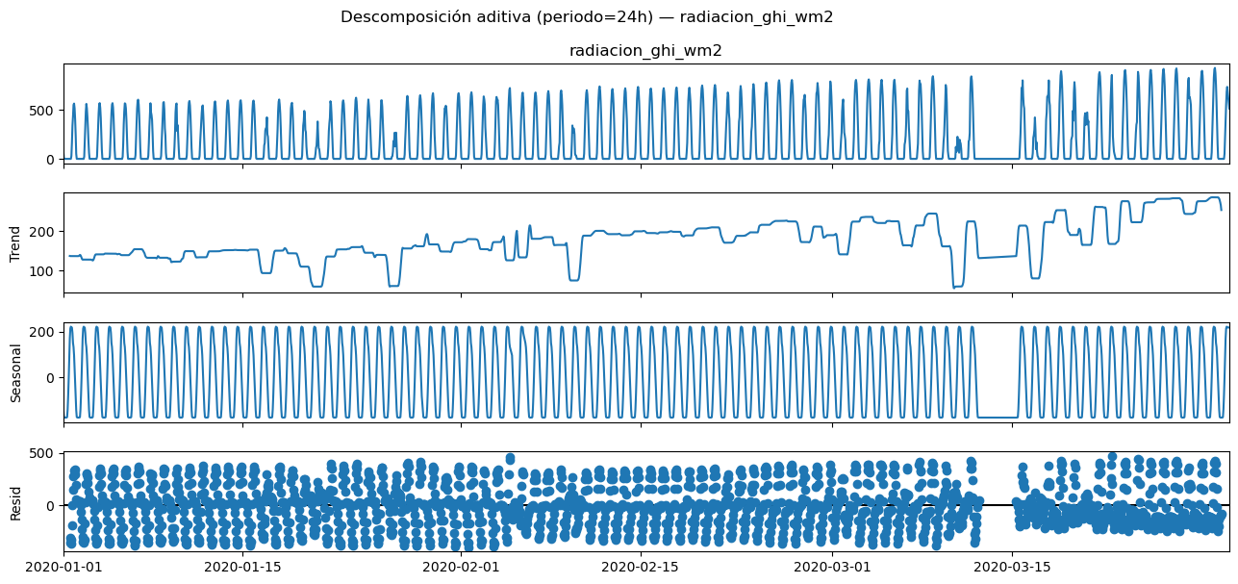
Figura B4
Detalle horario de las tres series durante junio de 2020
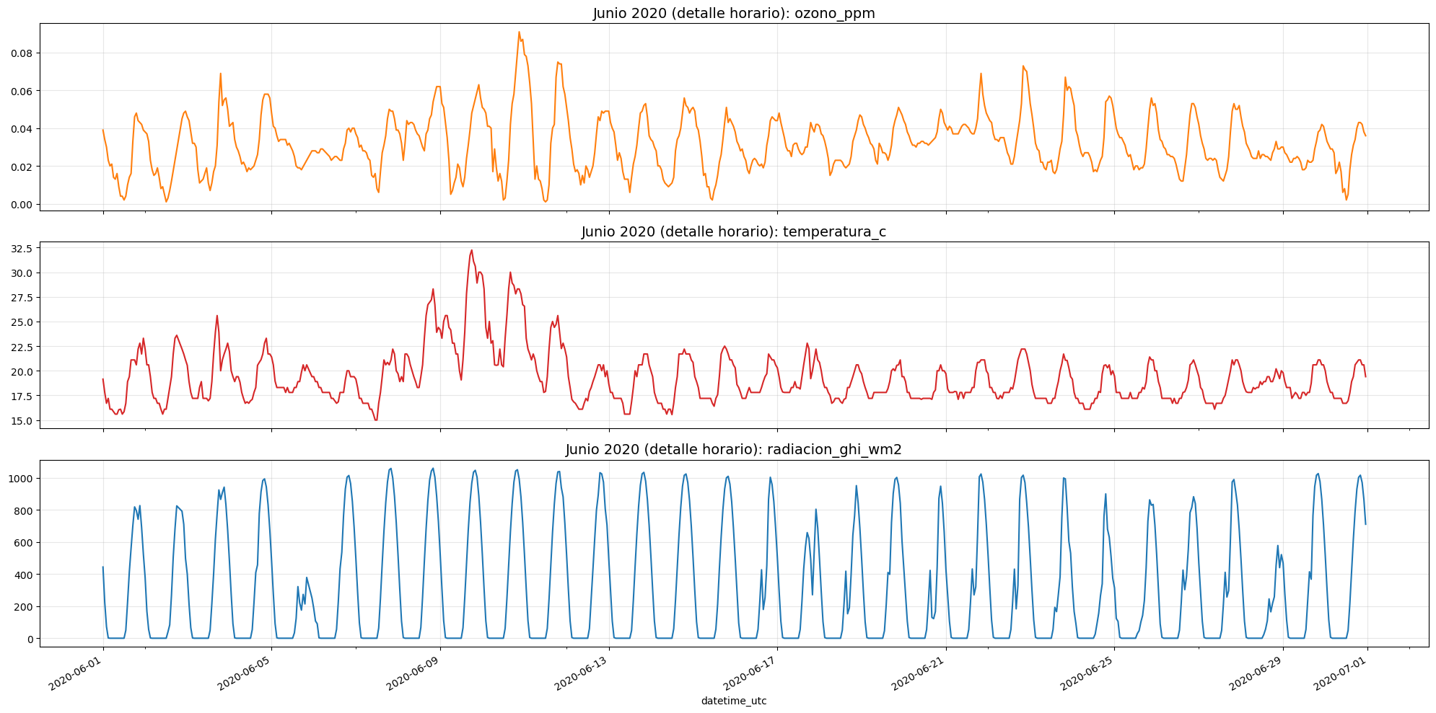
Figura B5
ACF y PACF de la serie de temperatura
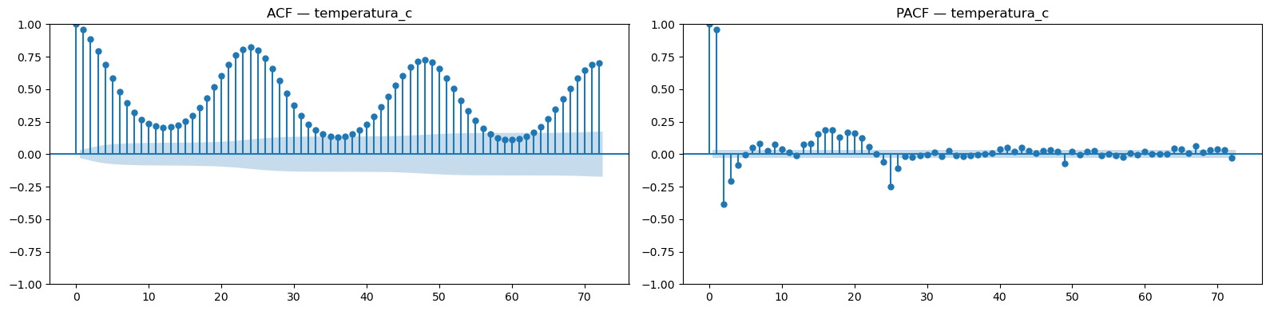
Figura B6
ACF y PACF de la serie de radiación solar
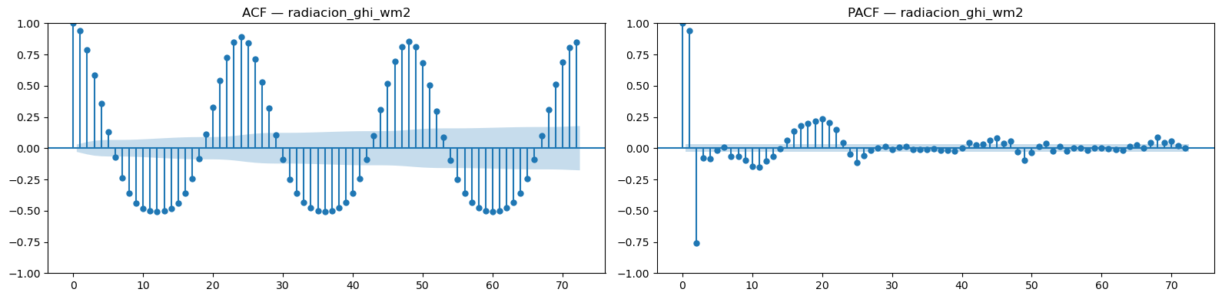
Figura B7
Serie original, primera diferencia y diferencia estacional de ozono, con su ACF correspondiente
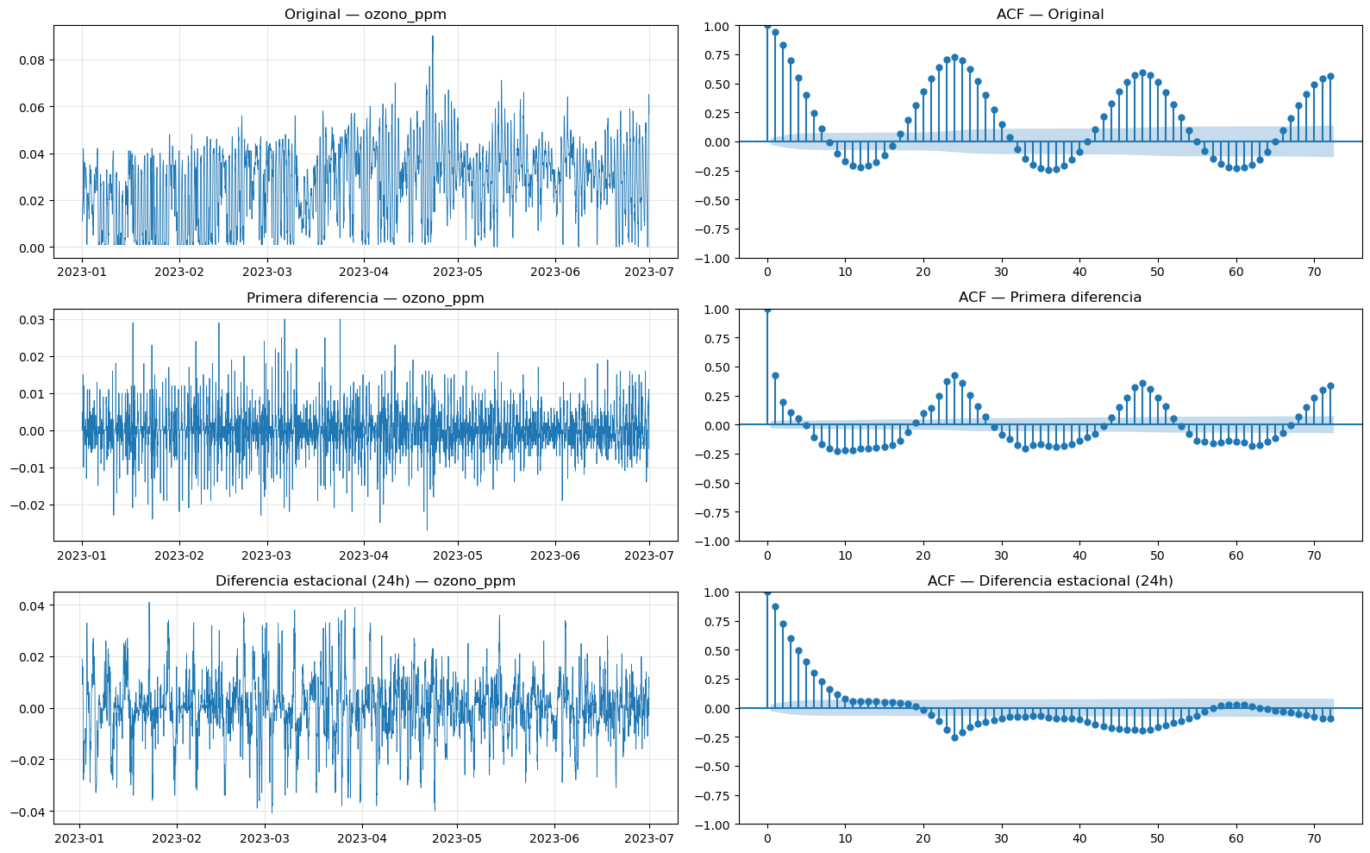
Figura B8
Comparación con ruido blanco y paseo aleatorio simulados
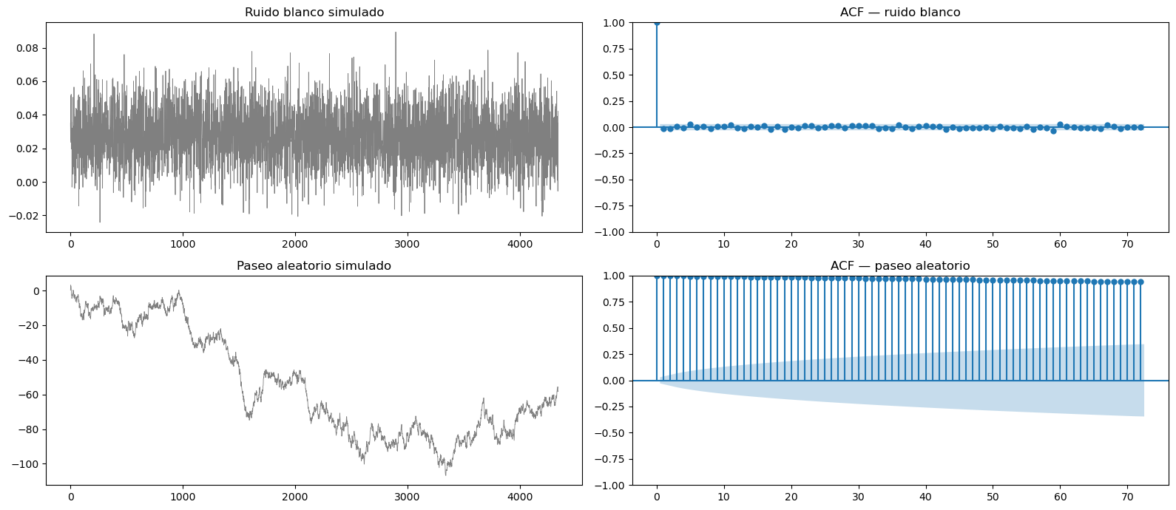
Figura B9
Diagnóstico de residuos del modelo SARIMA de ozono: residuos, ACF y p-valores de Ljung-Box
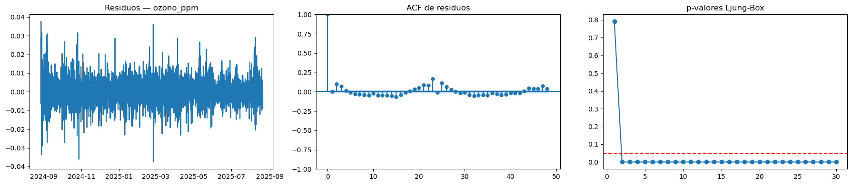
Figura B10
Pronóstico SARIMA de ozono sobre el holdout de 168 horas
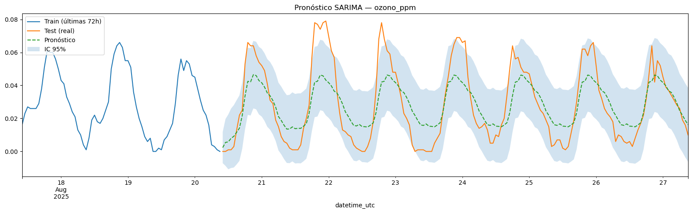
Figura B11
Diagnóstico de residuos del modelo SARIMA de temperatura
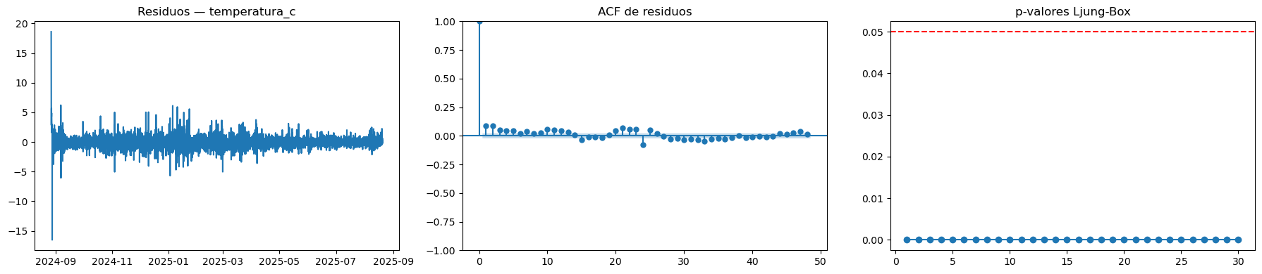
Figura B12
Pronóstico SARIMA de temperatura sobre el holdout de 168 horas
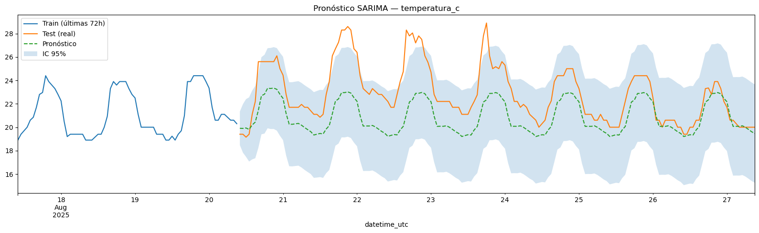
Figura B13
Diagnóstico de residuos del modelo SARIMA de radiación solar
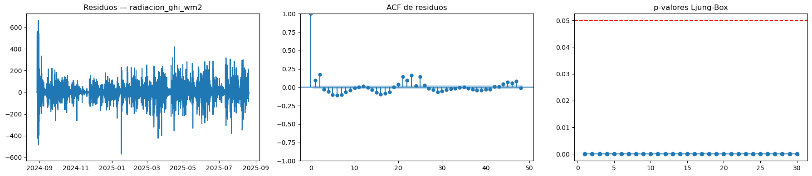
Figura B14
Pronóstico SARIMA de radiación solar sobre el holdout de 168 horas
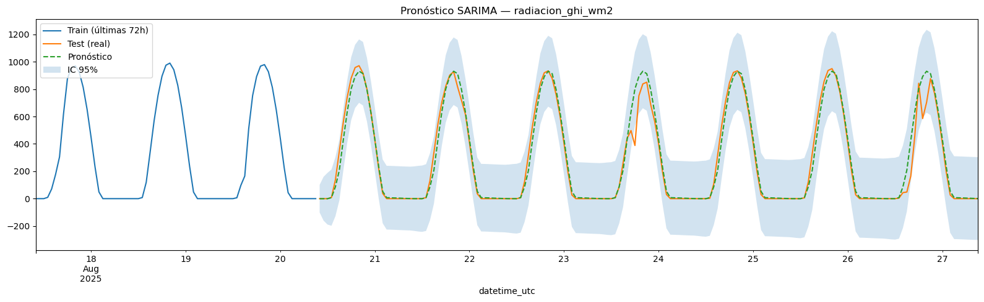
Figura B15
ACF de los residuos del modelo VAR, por ecuación
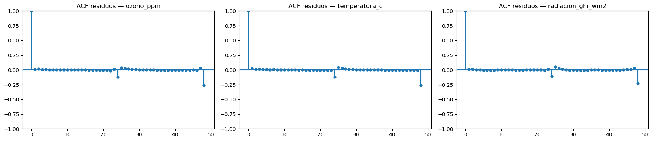
Figura B16
Descomposición de la varianza del error de pronóstico (FEVD) del modelo VAR
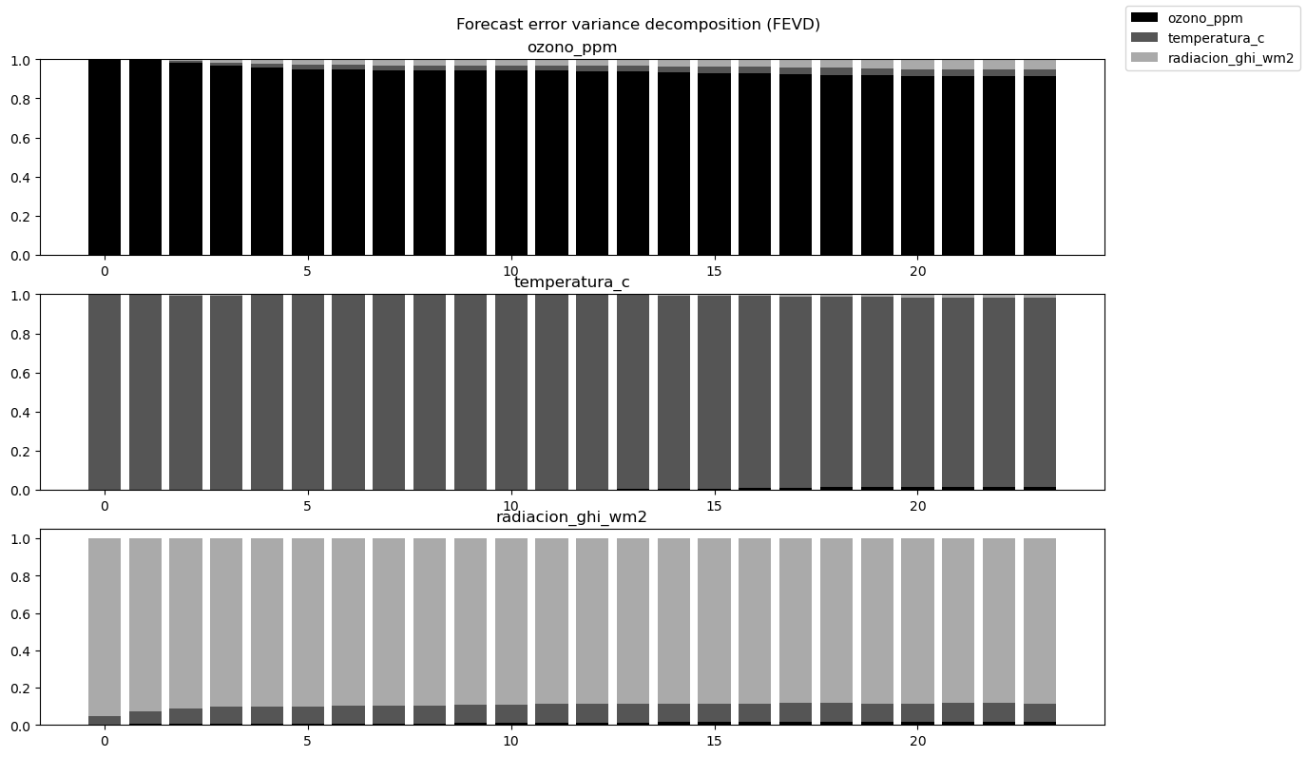
Figura B17
Pronóstico VAR (nivel, tras invertir la diferencia estacional) de las tres series
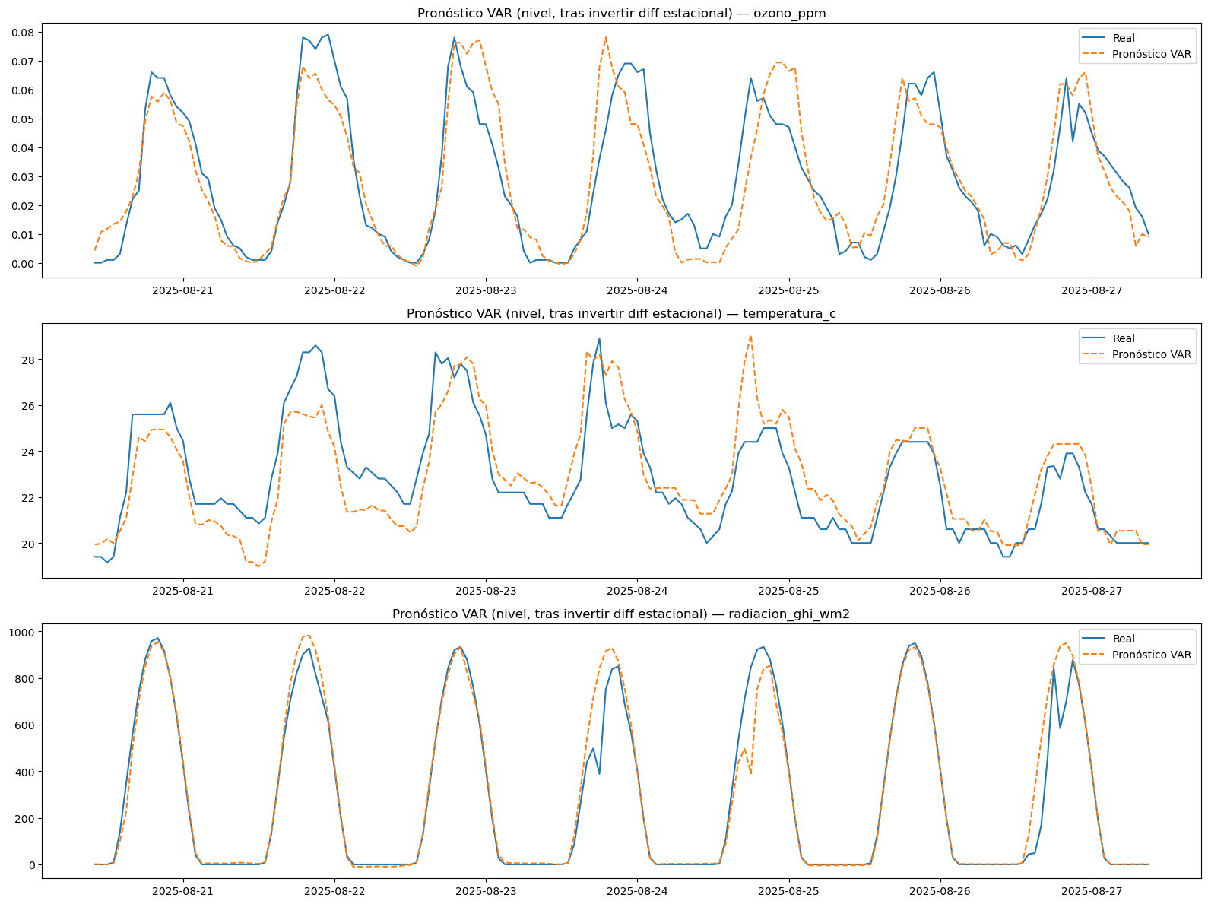
Figura B18
Pronóstico de Machine Learning (mejor modelo por serie) sobre el holdout de 168 horas
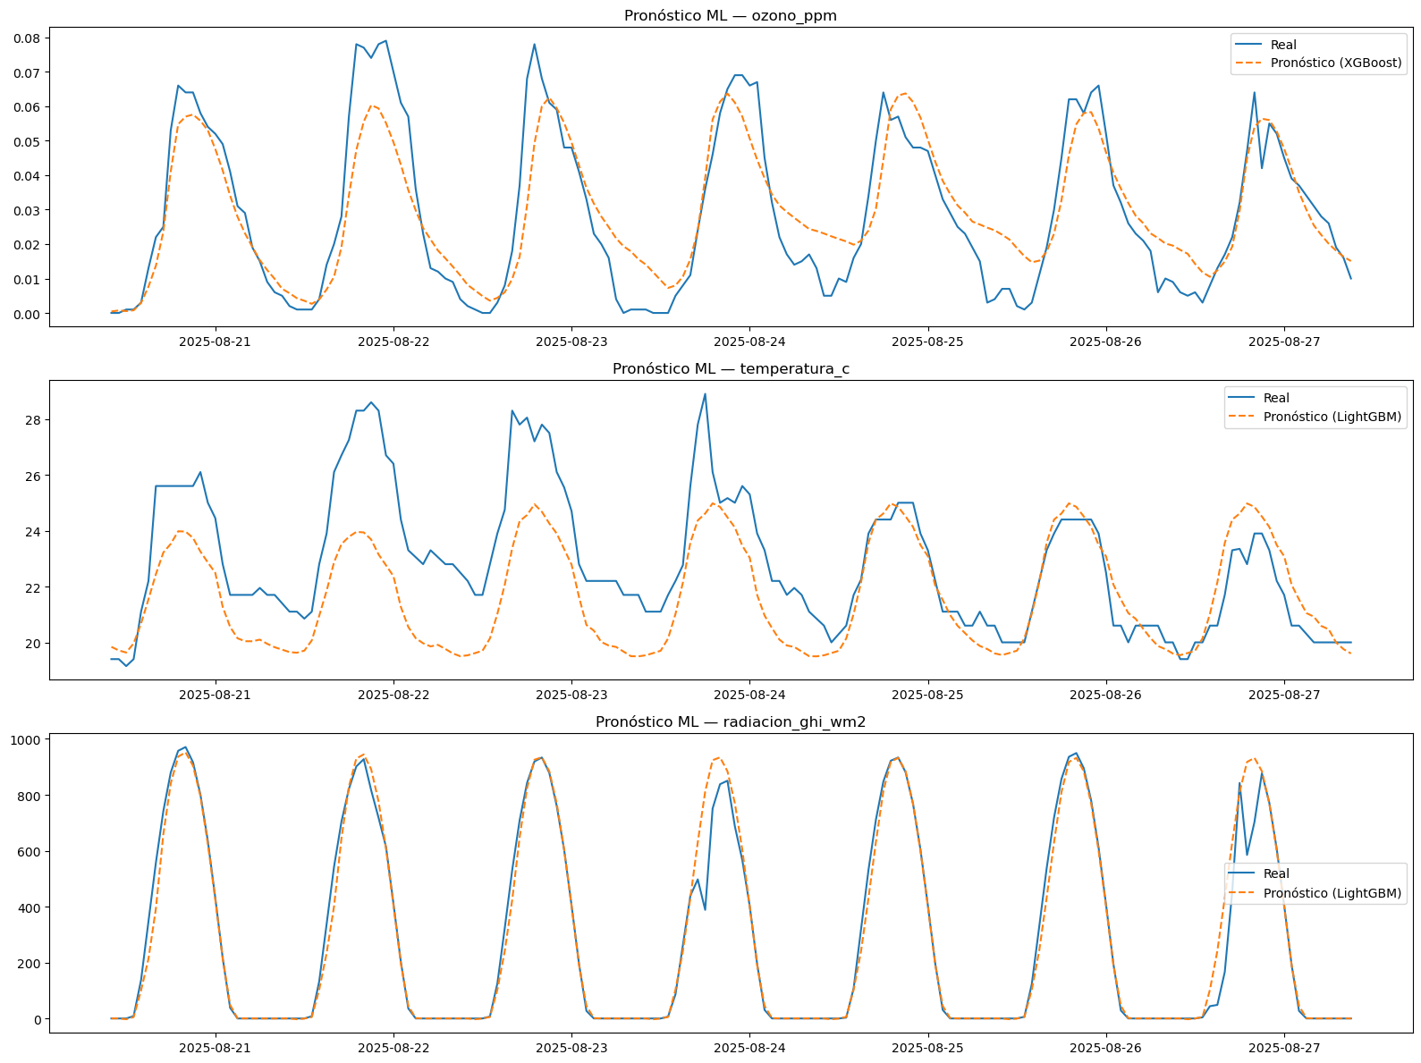

Apéndice C. Reproducibilidad
El proyecto puede reproducirse a partir del repositorio público. La ejecución requiere un entorno Python con las dependencias especificadas en requirements.txt y, para las fuentes que lo requieran, las credenciales o claves de acceso correspondientes. Se recomienda ejecutar las notebooks en orden, comenzando por la adquisición y preparación de los datos y continuando con el análisis, modelado y pronóstico.
Repositorio del proyecto: https://github.com/LeonardoGastaldo/Series_AMBA

